Абай Құнанбайұлының 175 жылдық мерейтойы қарсаңындағы гуманитарлық пәндер бірлестігінің онкүндігінің ашылу салтанаты

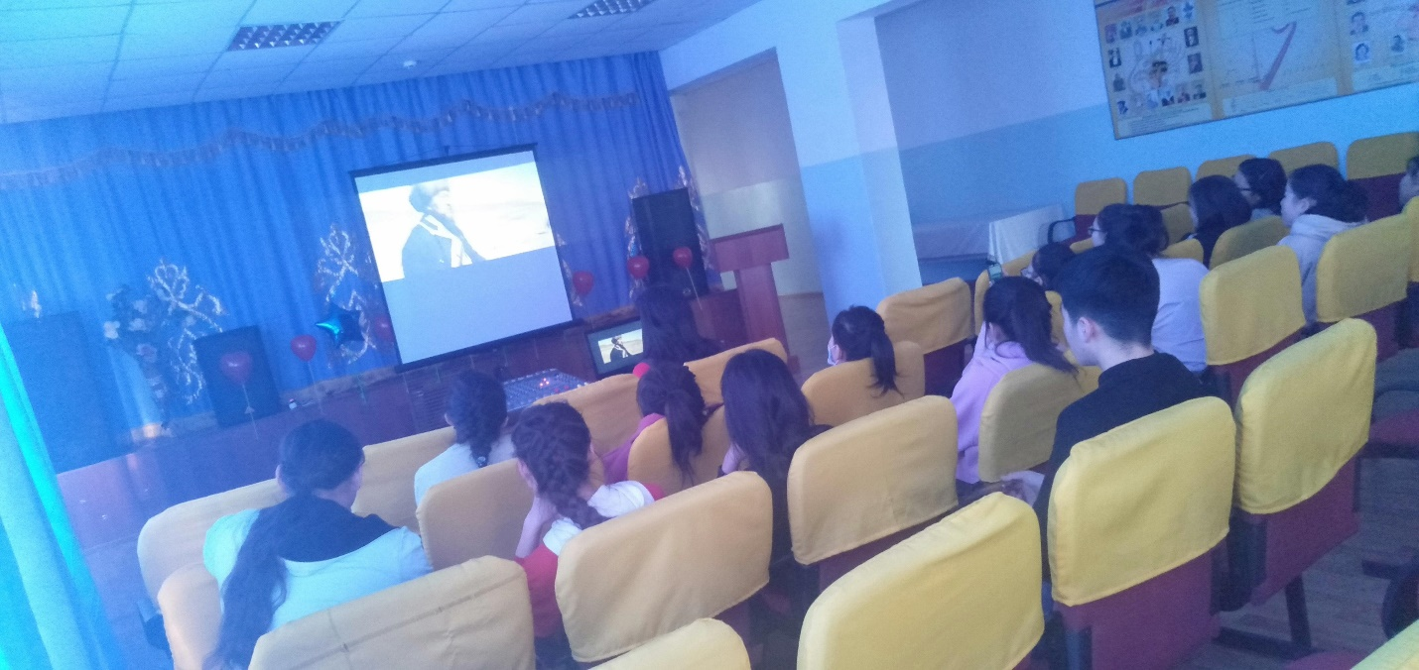

Абай Құнанбайұлының 175 жылдық мерейтойына байланысты бірлістіктің жоспары құрылып жоспарға сәйкес бірқатар іс-шаралар жүзеге асырылды. Алдымен тізіліс өткізілді. Оқушылардан интервью алынса, 9-10 сынып оқушыларына "Құнанбай" фильмі көрсетілді.